**新龙小三班今日动态**

**6.16**

**来园活动**

|  |  |  |  |  |  |
| --- | --- | --- | --- | --- | --- |
| 学号 | 姓名 | 情绪 | 午餐情况 | 午睡情况 | 备注 |
| 1 | 胡凯元 | ○ | ○ | ○ |  |
| 2 | 黄煜棋 | ○ | ○ | ○ |  |
| 3 | 王思宸 | ○ | ○ | ○ |  |
| 4 | 徐建航 | ○ | ○ | ○ |  |
| 5 | 陈嘉洛 | ○ | ○ | ○ |  |
| 6 | 郑又嘉 | ○ | ○ | ○ |  |
| 7 | 耿旻熙 | ○ | △剩菜 | ○ |  |
| 8 | 郑成鑫 | ○ | ○ | ○ |  |
| 9 | 李文浩 | ○ | ○ | ○ |  |
| 10 | 张铭宇 | ○ | ○ | ○ |  |
| 11 | 严铭轩 | ○ | ○ | ○ |  |
| 12 | 胡述年 | ○ | △剩饭 | ○ |  |
| 13 | 蒋致远 | ○ | ○ | ○ |  |
| 14 | 王子安 | ○ | ○ | ○ |  |
| 15 | 沈欣妤 | ○ | ○ | ○ |  |
| 16 | 赵歆何 | ○ | ○ | ○ |  |
| 17 | 张一柠 | ○ | ○ | ○ |  |
| 18 | 刘子妍 | ○ | ○ | ○ |  |
| 19 | 赵敏含 | ○ | ○ | ○ |  |
| 20 | 邰昕悦 | ○ | ○ | ○ |  |
| 21 | 李安妍 | ○ | ○ | ○ |  |
| 22 | 杨一安 | ○ | ○ | ○ |  |
| 23 | 张伊伊 | ○ | ○ | ○ |  |
| 24 | 徐鈅媛 | ○ | ○ | ○ |  |

观察内容：观察目标幼儿来园、午餐、午睡的情况

备注：为了方便记录，每一项评价可以选择一个标记，打勾或者画圈都可以。

情绪：稳定○、不稳定△

午餐：吃完○、没吃完△

午睡：入睡○、未入睡△

**评价与分析：**

入园情绪：今天大部分宝宝入园情绪很稳定，能开心来幼儿园。大部分幼儿都能主动放水杯。他们已经适应了幼儿园生活。来园后知道签到、放物品，已经熟悉了一日生活流程。

午餐情况：今天吃的是清蒸鳕鱼、蚝油生菜、丝瓜口蘑汤。

午睡情况：大部分幼儿在12:40前入睡，个别幼儿13：00前睡着。

**区域游戏：**

|  |  |  |
| --- | --- | --- |
| C:/Users/10238/Desktop/活动照片/IMG_20250616_101943.jpgIMG_20250616_101943  走廊：《大力士》 | C:/Users/10238/Desktop/活动照片/IMG_20250616_101805.jpgIMG_20250616_101805  科探区  科探区：比比轻重 | C:/Users/10238/Desktop/活动照片/IMG_20250616_101735.jpgIMG_20250616_101735  创意坊：夏天 |
| C:/Users/10238/Desktop/活动照片/IMG_20250616_101725.jpgIMG_20250616_101725地面建构：城堡 | C:/Users/10238/Desktop/活动照片/IMG_20250616_101721.jpgIMG_20250616_101721桌面建构：自行车 | C:/Users/10238/Desktop/活动照片/IMG_20250616_101742.jpgIMG_20250616_101742  益智区：情景拼图 |
| C:/Users/10238/Desktop/活动照片/IMG_20250616_101822.jpgIMG_20250616_101822  万能工匠 | C:/Users/10238/Desktop/活动照片/IMG_20250616_101938.jpgIMG_20250616_101938  走廊：场景垒高 | C:/Users/10238/Desktop/活动照片/IMG_20250616_101711.jpgIMG_20250616_101711  娃娃家 |

**集体活动：**

科学：好玩的水

这是一节探索类的科学活动，纯净的水是无色、无味、无固定形状的透明液体，具有流动性。本次活动引导幼儿在玩水的过程中探索玩水的方法和感知水的流动性，能用简单的语言讲述自己的玩法和发现。

**张铭宇、张一柠、胡述年、蒋致远、杨一安、张伊伊、赵歆何、黄煜棋、徐建航、邰昕悦、徐鈅媛、郑又嘉**喜欢玩水，能探索玩水的方法，在玩得过程中感知水是无色、透明、会流动的特性；**严铭轩、沈欣妤、刘子妍、胡凯元、耿旻熙、赵敏含、郑成鑫、王子安、王思宸、陈嘉洛**积极参与玩水的游戏，并用简单的语言讲述自己的发现。

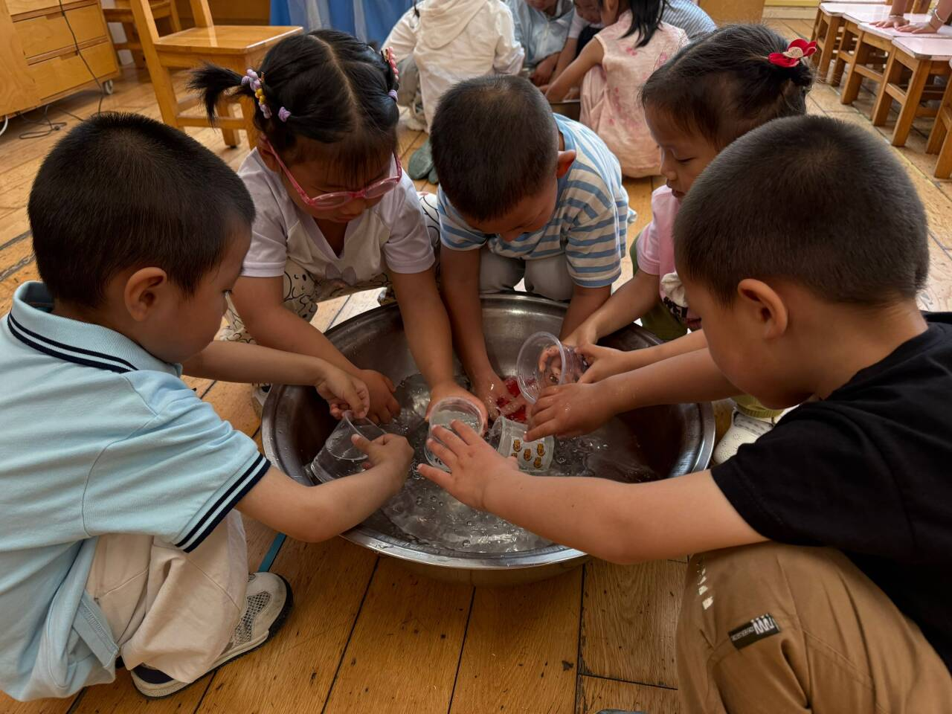**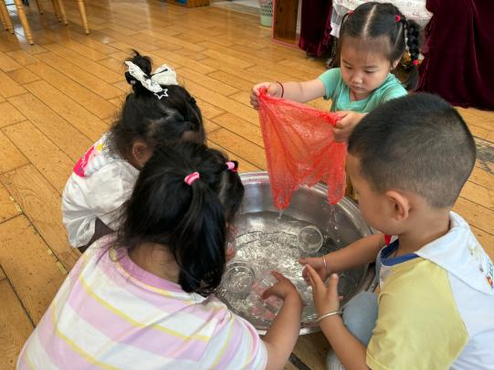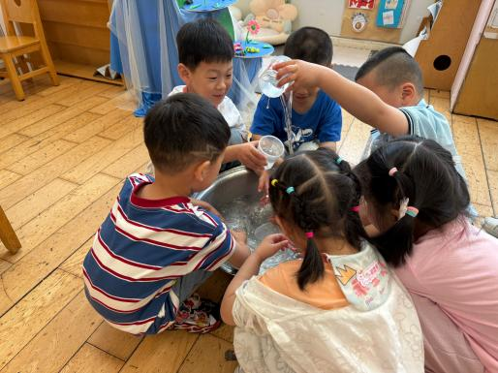**

**家园合作：**

**户外活动：**今天我们玩的是赶小猪，快来看看我们是怎么把球往前赶的吧。

**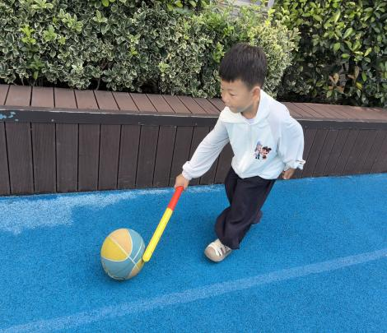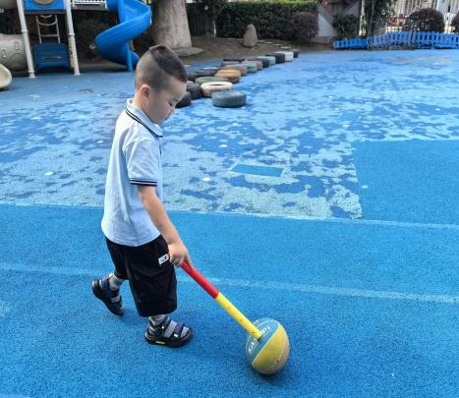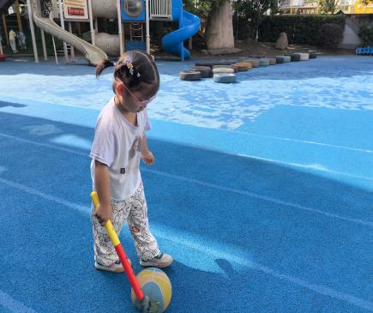**

温馨提醒：

1.动态上的照片，仅作为老师观察时的随拍，并不是所有孩子的照片都会呈现。

2.请家长在来园前为孩子们垫上汗背巾。

3.《快乐家园》还未带来的家长请尽快带来。